
Personnages
CP
Fiche 4

Quel personnage fait quelque chose ?
Écoute les phrases et indique le numéro de la phrase à côté du dessin qui convient. Attention, il y a des intrus !
- C’est l’automne, Mamie ramasse des feuilles dans la forêt.
- Chaque jour, le zèbre court dans la savane.
- Dans la cour de la ferme, la poule picore un ver de terre.
- La sœur de Rémi joue au ballon.
- La sorcière prépare sa soupe de crapauds.
- Le bébé lapin se sauve dans son trou.
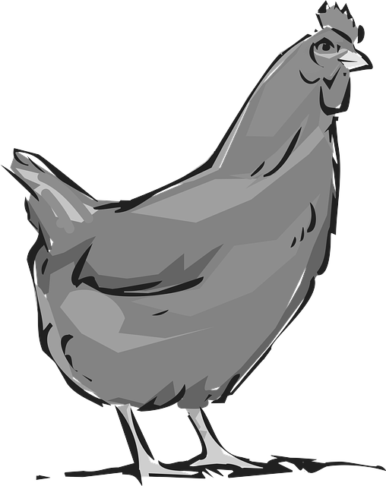

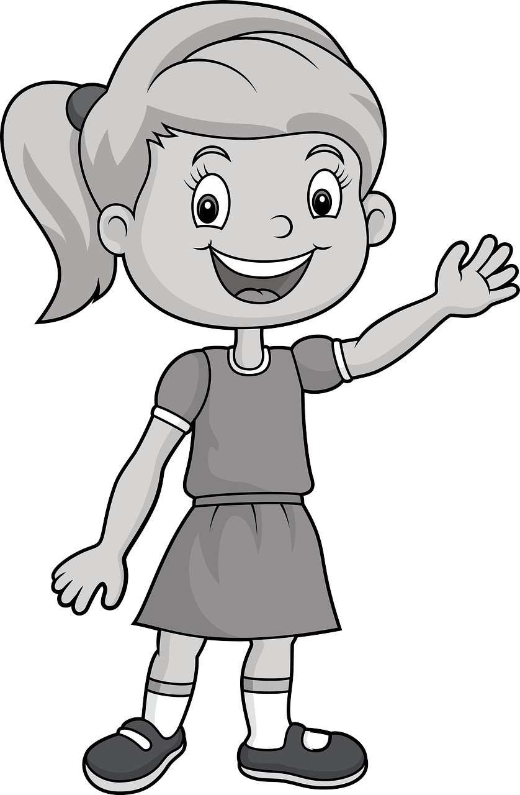
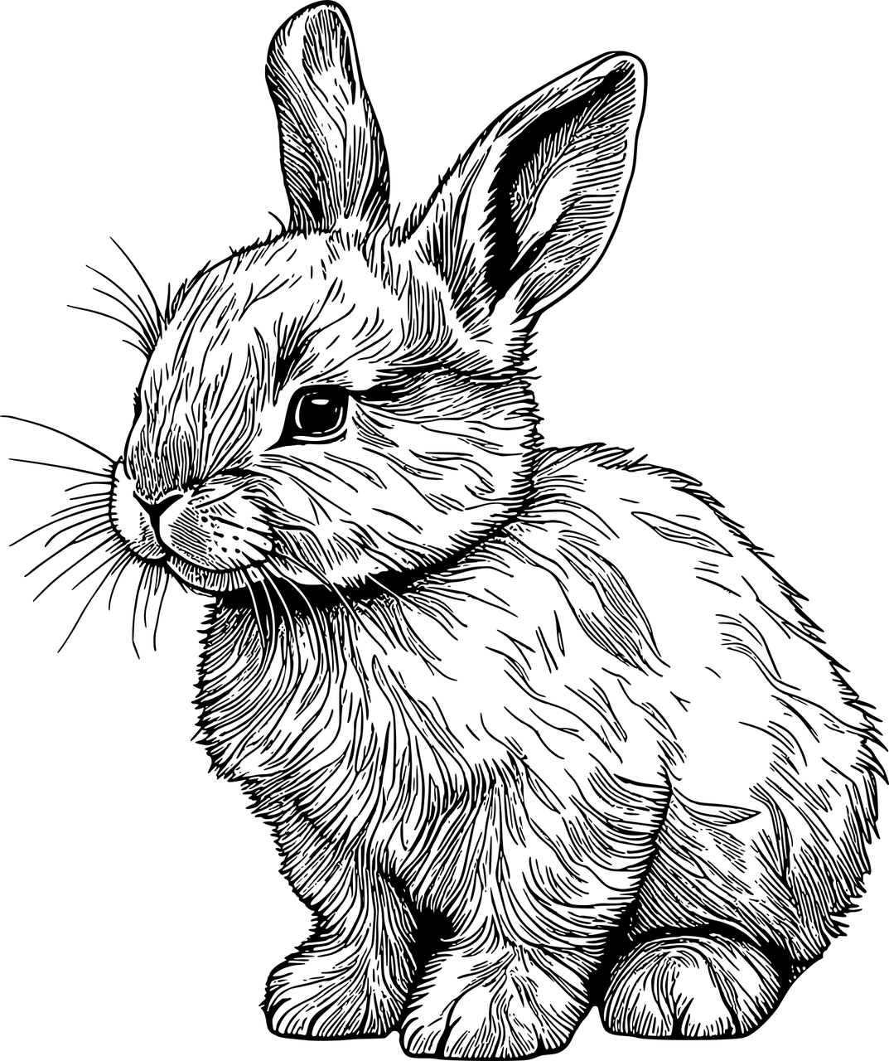
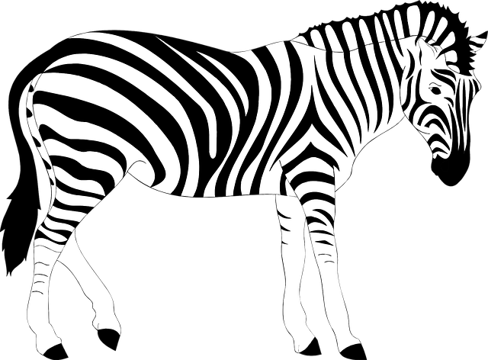
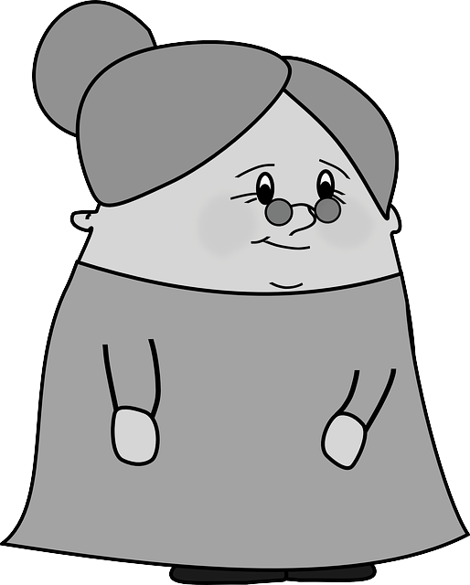
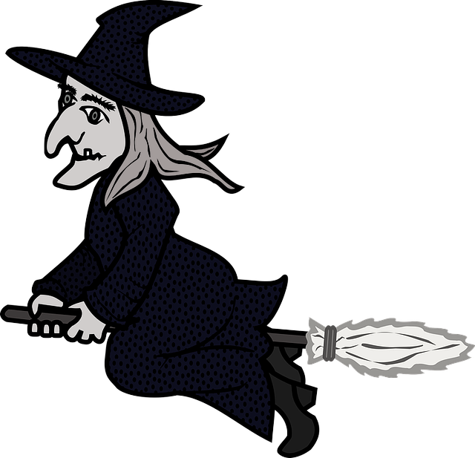
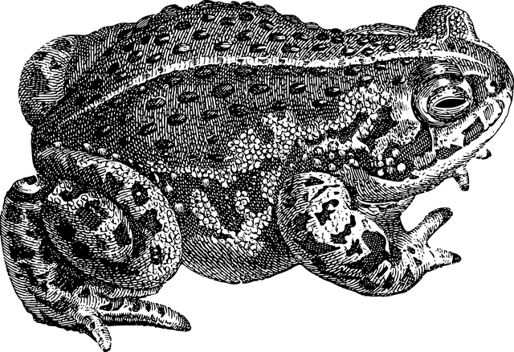
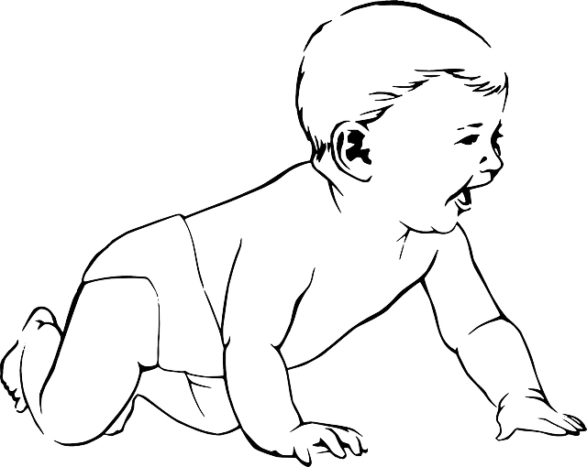

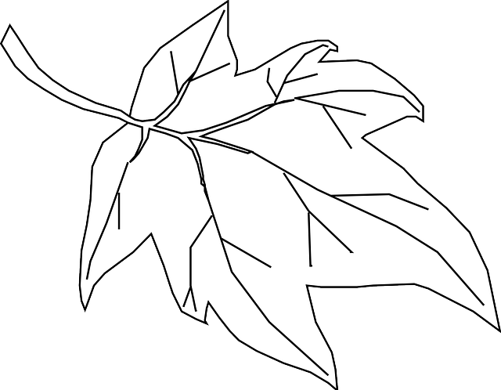


Personnages
CP
Fiche 4

Corrigé

Quel personnage fait quelque chose ?

⓵
⓶
⓷
⓹
⓺
⓸
Poule
Garçon
Zèbre
Ver de terre
Feuille
Bébé
Sorcière
Lapin
Crapaud
Fleur
Fille
Grand-mère

